Prot. N° 9837/IV del 04/06/2026
Agli Studenti e alle Famiglie degli studenti
iscritti per l’a.s. 2026/2027 presso l’ISISS “G.B. Novelli” di Marcianise
 | ISTITUTO STATALE D’ISTRUZIONE SECONDARIA SUPERIORE “G. B. NOVELLI ”  Indirizzi Liceo delle Scienze Umane – Liceo Economico Sociale −Liceo Linguistico  Indirizzo Professionale Industria e Artigianato per il made in Italy (Tessile-Abbigliamento)  Indirizzo Professionale Servizi per la sanità e l'assistenza sociale  Indirizzo Professionale Enogastronomia e Ospitalità alberghiera  Percorso di Istruzione per adulti di II Livello Indirizzo Professionale Servizi per l’Enogastronomia e l’Ospitalità Alberghiera  Percorso di Istruzione per adulti di II Livello Indirizzo professionale Produzioni Industriali ed Artigianali  Articolazione Artigianato Opzione Produzioni Tessili e Sartoriali  Via G.B. Novelli, N° 1 81025 MARCIANISE (CE) Codice Fiscale: 80102490614 – C.U. DY3VUB – Distretto Scolastico n° 14  Segr. Tel :0823-511909 – Vicedirigenza Tel :0823-511909 - Tel Dirigente Scolastico : 0823-511863  E-mail : ceis01100n@istruzione.it E-mail certificata (PEC) : ceis01100n@pec.istruzione.it Sito Web: www.istitutonovelli.edu.it | 

Alla DSGA

Al sito web della Scuola

AVVISO

Oggetto: Pubblicazione sulla Homepage del sito web di questa istituzione scolastica www.istitutonovelli.edu.it degli elenchi dei libri di testo ( Licei e Professionali) adottati per l’a.s. 2026/2027

Si rende noto che in data odierna sono pubblicati sulla Homepage del sito web di questa istituzione scolastica www.istitutonovelli.edu.it gli elenchi dei libri di testo relativi a tutte le classi a.s. 2026/2027 di ciascun indirizzo di studi presente presso questa istituzione scolastica ISISS “G.B. Novelli” di Marcianise (CE):
Liceo Linguistico
Liceo delle Scienze Umane base
Liceo delle Scienze Umane opzione economico-sociale
Professionale Servizi per la Sanità e l’Assistenza Sociale
Professionale Industria e Artigianato per il Made in Italy
Professionale Servizi Enogastronomia e Ospitalità Alberghiera

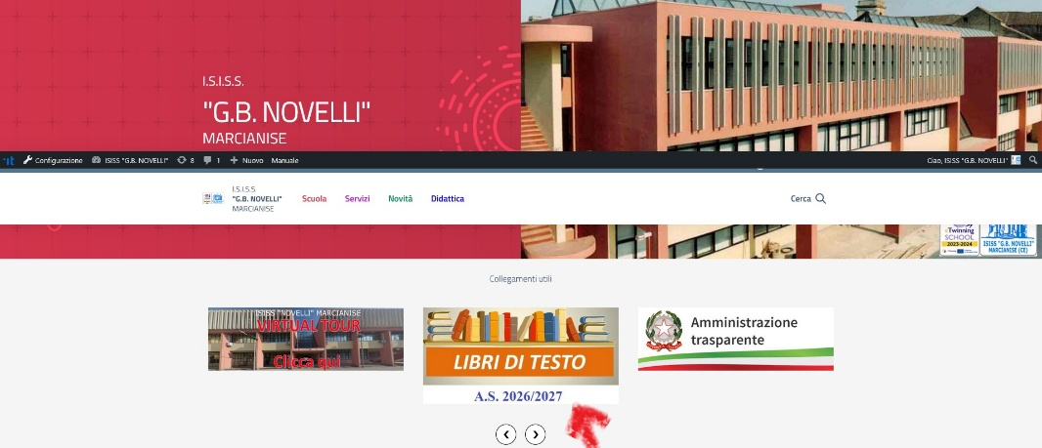

IL DIRIGENTE SCOLASTICO
Prof.ssa Emma Marchitto

